附件、「嘉義縣104年青少年發明展暨參加全國發明展選拔」
作品完整說明表（複審）
作品名稱 | 汽車360度透明視野系統
學籍分組 | ■小學組 □中學組
參賽類組 | ■災害應變 □運動育樂 □農糧技術  □綠能科技 □安全健康 □社會照護
作品規格 | 寬：150cm | 高：50cm | 深：20cm | 重量：1.5kg
作 品 說 明
一、作品名稱：汽車360度透明視野系統
二、作品設計／創作動機與目的：
作品設計：1.於汽車A柱外裝置錄影裝置
2.於汽車A柱內架設顯示器，外型與A柱貼合
3.調整錄影焦距與顯視裝備可以符合A柱穿透景色。
創作動機與目的：每次看爸爸開車時，旁邊的A、B柱總會擋住爸爸的視
線容易發生危險，因此我就和老師討論，要怎麼樣才能
改善這個問題。
三、作品效用與操作方法：
(1)能夠穿透汽車A柱死角視線，避免車禍發生。
(2)作品著重在顯示器形狀能夠與A柱貼合，避免現有商品額外架設，影響開車專心度。
(3)顯示器呈現影像避免魚眼廣角鏡頭，盡量呈現與A柱穿透同步影像。
四、作品的傑出特性與創意特質：
(1)現有商品都是利用影像反射或是外加顯示器，影響開車專心度，本作品顯示器形狀能夠與A柱貼合，駕駛只要維持原有姿勢，即能穿透A柱死角視野，減少車禍等意外發生。
(2)本身也是行車紀錄器，可以記錄行車影像。

創作螺旋圖（曼陀羅思考法）：
車輛的A、B柱會擋住視線容易發生危險，現有商品都是利用影像反射或是外加顯示器，影響開車專心度。 | 長方形 |  |  | 透明
1.可避免擋住死角，減少意外發生。 | 問題 | 形狀 | 顏色 | - 分離式鏡頭行車紀錄器×2  - 車用電池×1  - 電線  - 點菸器接頭
1.可避免擋住死角，減少意外發生。 | 特性 | 汽車360度透明視野系統 | 材料 | - 分離式鏡頭行車紀錄器×2  - 車用電池×1  - 電線  - 點菸器接頭
1.可避免擋住死角，減少意外發生。 | 延伸 | 功能 | 市場 | - 分離式鏡頭行車紀錄器×2  - 車用電池×1  - 電線  - 點菸器接頭
現有行車紀錄器都為平面顯示器，與汽車A柱3D柱狀無法完全貼合，未來可以考慮採用曲面螢幕 | 避免A柱擋住死角，發生意外。 |  |  | 每台車子上都需要前方完整視野，可以提升行車安全與減低駕駛疲勞度，所以市場商機無限。

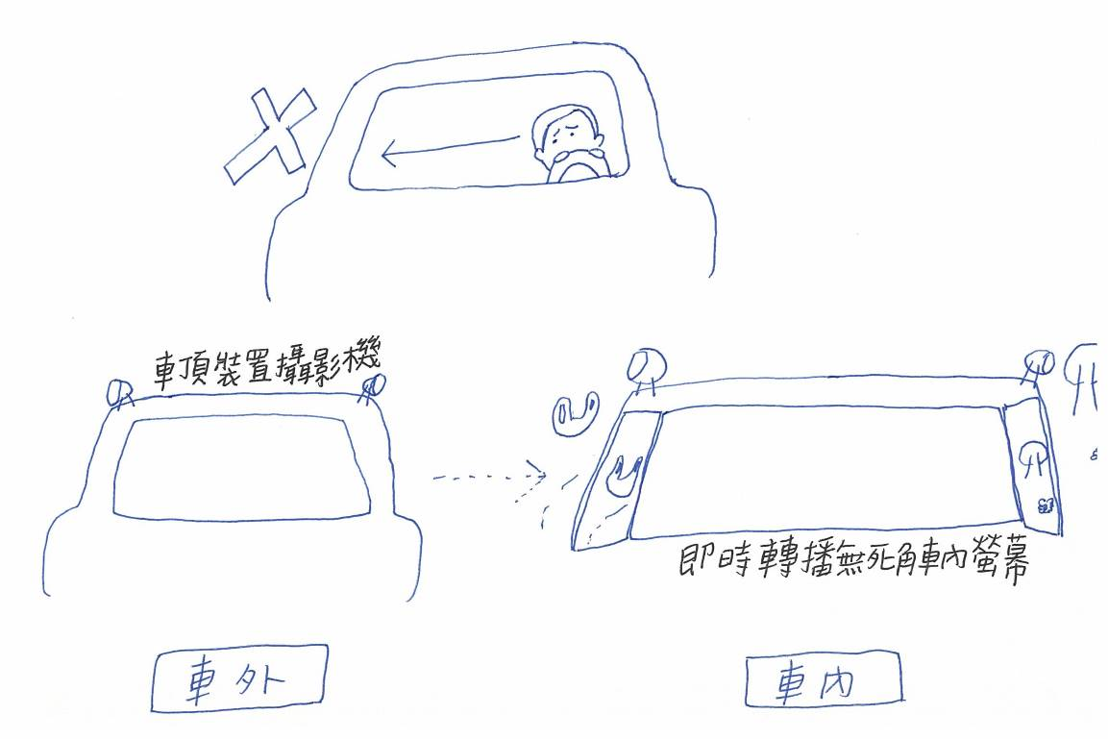附件四、國內外專利相關查詢（務必繳交）
作 品 名 稱 | 汽車360度透明視野系統
隊 伍 編 號
作 者 | 陳禹璇 李昀澤
指 導 老 師 | 陳勝哲 李宗憲
檢索國內外專利  相關關鍵字 | 關鍵字字串之查詢資料  1.汽車A柱  2.汽車視野
搜尋檢索結果內容摘要：
本創作品經以「汽車A柱」顯示2筆專利名稱為「汽車前側視角之安全輔助系統」，「汽車A柱消除視障裝置」但經深入審視其專利申請範圍，結果與本創作雖然類似，但是效果本作品更完整。
1.「汽車前側視角之安全輔助系統」，係以多鏡頭多顯示器達成汽車A柱死角消失效果，本作品以多鏡頭單一顯示器可以消除更多視野死角。故檢索顯示本創作品具發展價值。
2.「汽車A柱消除視障裝置」，與本作品更為類似，同樣以多鏡頭單一顯示器呈現但是本作品加裝記憶裝置，且利用現有行車紀錄器商品，市場價格已經成熟便宜，市場潛力十足。
3.因為國小學生技術有限，台灣工研院與韓國三星集團皆已成功研製出曲面螢幕，未來若曲面螢幕技術普及化，可以考慮採用使用曲面螢幕，讓汽車A柱3D柱狀與顯示裝置完全貼合， 讓視野更自然更符合現實影像。

